MipaProject 程序设计

一、模块划分与模块功能说明

根据程序的需求，我们可以把程序划分为以下多个功能完全不同的模块：

UI:负责整体调配各个模块，综合用户操作，绘制工作以及游戏逻辑计算等功能。

Paint:负责OpenGL相关绘制工作，从外部导入三维模型，在窗口中绘制它们，并且根据需要进行其它相关控制。

Sprite:负责动画计算。这里的动画指的是静态模型可能进行的一系列平移与旋转操作，在Sprite类里统一计算位移的量。

Trigger:负责游戏逻辑计算。所有的游戏操作被描述为触发器式的方式进行计算，并且在这里计算结果。

Main_Game:游戏数据保存和计算的核心。为UI与Trigger系列的接口。

GameBase:游戏数据的保存时所使用的类型。

Data:保存数据的游戏内数据库。因为无法使用脚本化的语言保存为文本文件，所以选择将游戏数据内建在程序内。

各个模块之间的关系如图所示





整体时序图

二、分模块设计说明

**1 Main_Game设计说明**

**1.1程序描述**

此类为用户界面与游戏数据之间的接口，隔离游戏数据与外部程序，在内部执行所有的游戏逻辑计算。

**1.2功能**

完成两种主要功能：

Trigger逻辑计算：任意触发器触发->完成触发器连锁计算并且更新游戏数据。（无输出）

得到游戏数据：其它模块调用时，返回Main_Game保存的游戏数据。

**1.3性能**

所有函数应当快速返回，不能发生阻塞或者死循环。

**1.4输人项**

获取游戏数据时：输入所需的玩家编号。

Trigger逻辑计算时：给予一个以Trigger_Begin_Base为基的子类，指明需要什么数据；给予一个Trigger_Set_InputInfo类，包含全部输入的数据。

**1.5输出项**

获取游戏数据时：直接获得以GameBase_UserInfo类保存的某个玩家的全部游戏数据。

Trigger逻辑计算时：没有输出，但是内部数据会自动更新。

**1.6流程逻辑**

见整体流程图。

**1.7接口**

**1.8限制条件**

Main_Game采用单件模式。

**1.9尚未解决的问题**

Main_Game的接口都是根据上下层模块的需求而设计的。所以暂时无法说明有什么缺失，只能等待其它类的完善。

**2 UI 模块设计说明**

UI模块主要是为了设计的游戏进行界面设计与绘制。包含游戏登录界面，游戏准备界面，卡组编辑界面，游戏主界面的设计。游戏登录界面需要实现玩家登录功能，游戏准备界面可以选择对战玩家与选择卡组，卡组编辑界面实现卡组的选取与组合功能，游戏主界面实现游戏对战功能。

**2.1程序描述**

程序的目的是实现游戏界面，使玩家可以通过游戏界面进入游戏，然后与UI进行交互以进行游戏。

**2.2功能**

第一部分：游戏登录界面。

输入：账号密码、验证状态

输出：账号密码、当前程序运行阶段

接收账号密码输入，传递给数据库，接收判断结果，决定是否进入下一界面。



第二部分：准备界面。

输入：对手IP、连接状态、选择卡组编号

输出：对手IP、选择卡组编号

接收对手IP输入，更新连接状态是否成功。确定选择卡组编号。传递给后台后进入主界面。



第三部分：主界面。

输入：场上卡牌和随从编号、场上卡牌和随从状态、操作方、游戏终止状态

输出：场上卡牌和随从编号

判断操作方，允许一方进行操作。

接收后台计算的结果，实时进行更新。

响应游戏结束的信号，结束游戏。



**2.3性能**

UI的性能要求有一定的鲁棒性，不会因为误操作而导致程序崩溃。时间上响应应在1秒以内即可。

**2.4输入项**

输入项：

登录界面：账号密码为字符串，接收数据库验证结果为整型数

准备界面：对手IP为字符串、接收连接状态结果为整型数、卡组编号为整型数

主界面：输入为选择的当前场上的卡牌或者随从的编号为整型数、卡牌随从的状态为整型数和字符串，操作方、终止状态为整型数。

输入：账号密码、验证状态

输出：当前程序运行阶段

输入：对手IP、连接状态、选择卡组编号

输出：对手IP、选择卡组编号

输入：场上卡牌和随从编号、场上卡牌和随从状态、操作方、游戏终止状态

输出：场上卡牌和随从编号、

**2.5输出项**

登录界面：账号密码为字符串，当前程序运行阶段为整型数

准备界面：对手IP为字符串、卡组编号为整型数

卡牌编辑界面：输出为选择的一系列卡牌编号

主界面：输入为选择的当前场上的卡牌或者随从的编号为整型数

**2.6流程逻辑**

本程序在整体软件中主要跟逻辑判断程序Trigger等模块进行交互响应。

用户行为通过Paint模块进行采集，Paint模块将信息反馈给UI。UI再将行为传递给Trigger进行事件的逻辑判定以及信息计算更新等等，从Trigger得到反馈。UI将更新结果反馈给Paint，Paint使用更新后的信息重新绘制。



**2.7接口**

UI主要进行接口的调用，不另外提供接口给其他部分的程序。

**2.8限制条件**

程序运行时，需要调用paint模块实现的元件。同时受trigger模块的控制，trigger模块由用户的动作触发，从而控制UI模块发生变化。

**2.9尚未解决的问题**

目前我们实现了原型界面的绘制。原型界面直接调用了QT里面现有的原件，实现了游戏界面的简化版。未来需要实现接入paint元件和实现与trigger模块的接口等。

**3 Paint 模块设计说明**

**3.1程序描述**

负责使用OpenGL进行游戏界面的绘制，模型的导入，基本单元的绘制以及界面的刷新，还有用户控制信息的读取。

**3.2功能**



**3.3性能**

由于Paint模块需要针对用户的操作（鼠标拖动卡片等）及时的更新界面，因此它需要精确的知道鼠标的点击位置，位移向量等，同时及时性要求该模块会以某一固定时间间隔更新界面。

**3.4输人项**

绘制的物品的位置和纹理信息，鼠标的坐标和位移。数据的类型皆为float型向量。

**3.5输出项**

无其他输出，在界面中绘制输入的物体，或者更新已绘制物体的位置、形状等。

**3.6流程逻辑**



**3.7接口**



**3.8限制条件**

直接受UI模块的控制，在没有收到UI模块的信息前不能擅自行动

**3.9尚未解决的问题**

3D模型的导入，判断鼠标点击的是哪个3维物体，摄像机变换。

另外，与paint模型动画相关的Sprite类，尚未具体设定。

**4 Trigger 模块设计说明**

**4.1程序描述**

程序设计的主要目的是为了解决整个游戏的逻辑计算，所有的游戏功能被描述成触发器的方式进行计算，并得到相应结果后传递给main_game。

**4.2功能**

程序实现的功能主要是通过不同触发器之间的相互调用，完成游戏的基本计算部分。程序是通过前触发判定——触发器执行内容——后触发判定这样的一个逻辑设计的。（可能需要画成IPO图）

**4.3性能**

性能要求暂无。

**4.4输人项**

所有的输入项都是Trigger_Set_inputinfo。

**4.5输出项**

Trigger部分完成逻辑计算后会将计算结果广播给main_game。

**4.6流程逻辑**

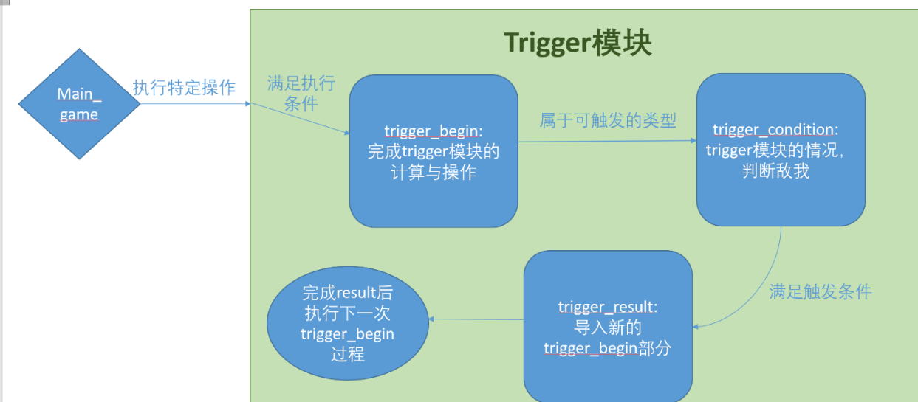

**4.7接口**

见整体流程图。

**4.8限制条件**

Trigger部分的运行受main_game限制，必须由main_game启动。

**4.9尚未解决的问题**

程序暂时没有完成卡牌的trigger在调用后需要移除的过程，以及将卡牌本身的trigger添加至main_game的过程，这些会在未来的设计中完成的。此外，暂时没有编写法术卡的部分，这会随着程序开发的逐渐推进而加入相应的功能。

**5 GameBase设计说明**

**5.1程序描述**

GameBase相关的类负责以结构体的形式，存储游戏内保存的全部数据。

**5.2功能**

纯数据存储类，没有功能。

存储的数据相见各个子类。

**5.3尚未解决的问题**

有的数据的存储方式没有确定，主要是各种卡片所受到的各种不同持续性的效果的保存，例如生命力永久增加，攻击力永久降低，被沉默从而失去所有效果等。

**6 Data设计说明**

**6.1程序描述**

因为本程序的特点：不需要灵活地修改数据，希望所有用户拥有一致的数据；解析脚本性的语言比较复杂，所以对于每个卡片的触发器也只能编入程序中来描述。所以在程序中使用Data类来保存所有的游戏数据。

**6.2功能**

说明该程序应具有的功能，可采用IPO图（即输入一处理一输出图）的形式。

**6.3性能**

立刻返回。因为是O(1)级的分支结构，所以一般也不会出现阻塞。

**6.4输人项**

只需要输入需要获得的卡片的id编号。

**6.5输出项**

返回一个含有这个卡片的全部数据的GameBase_Card类。

**6.6流程逻辑**



**6.7接口**



**6.8限制条件**

输入的数值应当在已有的卡片的范围内。

**6.9尚未解决的问题**

暂无